- INTRODUÇÃO
A Lundin Mining é uma empresa de mineração diversificada canadense, que produz metais imprescindíveis para a sociedade de forma responsável. Possui operações no Brasil, Chile, Portugal, Suécia e Estados Unidos.
Localizada no município de Alto Horizonte, no estado de Goiás, a empresa possui desde 2019 uma mina a céu aberto de cobre-ouro, de longa vida útil, a primeira mina brasileira controlada e operada pela Lundin Mining – Brasil. A companhia emprega cerca de 2.000 pessoas no Brasil, incluindo funcionários e contratados.
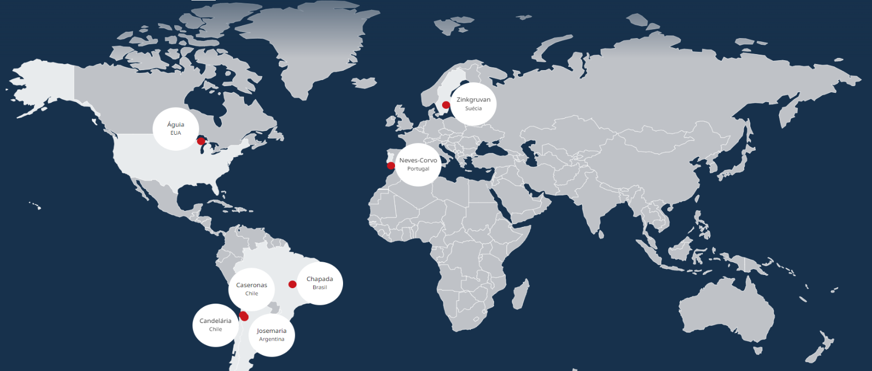
A Lundin Mining é comprometida com a mineração responsável. Busca proporcionar benefícios sustentáveis às comunidades locais, operando de forma ética e socialmente responsável. Continuamente nos esforçamos para que nossas políticas e procedimentos estejam alinhados às melhores práticas internacionais de desempenho social e ambiental.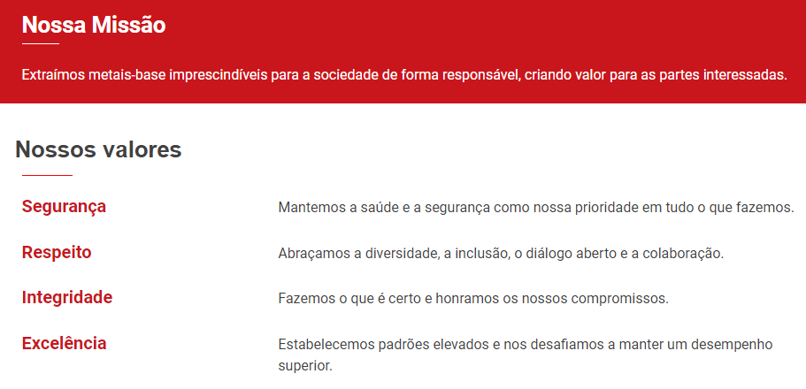

- INFORMAÇÃO DE EMISSÃO
DATA EMISSÃO: 18/10/2024
NOME DO EMITENTE: Juliana Martins de Sousa
GERÊNCIA/ÁREA: Meio Ambiente
GESTOR DA ATIVIDADE: Thiago Morais
FISCAL DA ATIVIDADE: Mayra Oliveira

- OBJETO DO CONTRATO
Contratação para efetuar melhorias, manutenções e evolução do sistema INÃ, visando garantir sua plena operação e maximizar os benefícios para a organização.
- OBJETO DO SERVIÇO / ESCOPO DE CONTRATAÇÃO

O Governo de Goiás lançou uma plataforma para recepcionar denúncias de desmatamento, queimadas, poluição, emergências ambientais e atropelamento de animais silvestres. O sistema recebeu o nome de Inã.
O Inã foi estruturado em quatro eixos: alerta, fiscalização, gerenciamento e consulta. Reúne funcionalidades que não só vão aproximar a sociedade dos canais de denúncia da SEMAD, como também vão agilizar a tramitação de processos que dispõem sobre sanções administrativas ambientais, desde a lavratura de autos de infração até agendamento e realização de audiências de autocomposição, protocolo e julgamento de defesa.
Após o lançamento verificou a necessidade de melhorias desse sistema, dessa forma a Contratada irá realizar as melhorias, manutenções e evolução do Sistema INÃ, sendo:
1. Correção de Erros Pós-Lançamento: Mesmo com rigorosos testes realizados durante a fase de desenvolvimento, alguns erros técnicos e comportamentos não identificados anteriormente foram detectados após a implementação em produção. A manutenção corretiva é essencial para resolver esses problemas, garantindo que o sistema funcione conforme o esperado e evitando impactos negativos no desempenho e na satisfação dos usuários.
2. Adaptação a Comportamentos Inesperados: Durante o uso do sistema INÃ, foram observados comportamentos que, apesar de não serem propriamente erros, fogem às expectativas dos usuários e dos processos da SEMAD. Esses ajustes são fundamentais para garantir que o sistema esteja alinhado às necessidades operacionais e que proporcione uma experiência de uso adequada.
3. Desenvolvimento de Melhorias em Funcionalidades Existentes: Após o feedback dos usuários e uma análise detalhada das operações, identificou-se a oportunidade de aprimorar algumas funcionalidades do sistema. Essas melhorias visam otimizar os fluxos de trabalho, reduzir o tempo de execução de tarefas e melhorar a interface com os usuários, o que, em última instância, aumenta a eficiência operacional.
4. Implementação de Novas Ferramentas e Funcionalidades: A evolução do sistema é necessária para atender as demandas dos usuários externos e internos que surgiram após o lançamento do Inã. Novas ferramentas e funcionalidades precisam ser desenvolvidas para ampliar as capacidades do sistema e atender a novos requisitos, garantindo que a solução continue sendo um ativo estratégico para a SEMAD.
Item | Meta | Produto | Resultado esperado | Período
1 | Manutenção do Sistema Inã | Relatório Técnico de Manutenção e Correções executadas | Identificação e correção de erros e comportamentos inesperados | 12 meses
2 | Evolução do sistema Inã | Relatório Técnico de aprimoramento de funcionalidades executados  Relatório Técnico de desenvolvimento e implementação de novas ferramentas e funcionalidades implementadas | Aprimoramento de funcionalidades existentes  Desenvolvimento e implementação de novas ferramentas e funcionalidades | 12 meses

4.1. Metodologia de trabalho
Contratada dará o Suporte Técnico ao Sistema e Usuário por 2920 horas (365 dias) na modalidade bolsão de horas deve ser prestado conforme 4 níveis de acordo com a criticidade, procedimento e tempo de atendimento, descritos na tabela abaixo:
Nível | Criticidade | Descrição | Procedimento de atendimento | Tempo de atendimento
N1 | Alta | Quando ocorre uma interrupção completa e grave do sistema. Isso significa que a aplicação não está disponível, e não há solução alternativa que permita conduzir os negócios normalmente. As funções de negócios relevantes não estão disponíveis ou estão operando de maneira materialmente degradada, o que tem um impacto significativo nas operações. | 1 - Mobilização imediata de recursos para identificar, isolar e corrigir o problema. A equipe de suporte deverá priorizar esse tipo de atendimento sobre qualquer outro trabalho em andamento, a fim de minimizar o tempo de inatividade das aplicações. 2 - Comunicação ativa durante todo o processo de resolução, mantendo a SEMAD informada sobre o progresso e fornecer atualizações regulares. 3 - Todos os detalhes relevantes do problema deverão ser documentados, ações tomadas, comunicações com a SEMAD e a resolução final para referência futura e análise pós-incidente | Tempo de disponibilidade: 24 horas.  Tempo de resposta: Até 1 hora após a notificação;  Tempo de resolução: De 5 a 20 horas para aplicar uma correção definitiva
N2 | Severa | Quando há um impacto grave para o usuário. Isso significa que as funções comerciais importantes não estão disponíveis ou operando de maneira degradada, o que impede algumas operações de serem conduzidas, ou podem ser executadas de maneira limitada. A disponibilidade para a SEMAD pode ser afetada mas pode ou não estar totalmente indisponível. | 1 - O time de suporte deverá se mobilizar imediatamente após a notificação da SEMAD ou identificação do problema para iniciar a aplicação da solução. 2 - A equipe de suporte deve manter a SEMAD informada sobre o progresso e ações tomadas além de ser envolvida na priorização e aprovação da solução. 3 - Os detalhes do problema deverão ser documentados descrevendo as ações tomadas, causas raiz, comunicações com a SEMAD e a a resolução aplicada para referência futura de forma a apoiar futuros impactos severos semelhantes. 4. Após a aplicação da solução se necessário a SEMAD deverá receber um treinamento para estar preparado para lidar com situações semelhantes no futuro. | Tempo de resposta: Até 4 horas após a notificação;  Tempo de resolução: Até 48 horas úteis para aplicar uma correção definitiva após a aprovação do cliente.
N3 | Média | Problemas de médio impacto que não impedem a operação da SEMAD, mas precisam ser corrigidos. Isso significa que funções da aplicação estão impactando alguns usuários em alguma parte específica do negócio, mas não impede o uso da aplicação em seu fluxo normal, sendo possível ou não utilizar uma solução alternativa prática para lidar com essas instâncias específicas. A resolução deve ser priorizada e aprovada pelo cliente | 1 - O time de suporte deverá se imobilizar para a identificação do problema, avaliar o impacto na operação e trabalhar na resolução. 2 - A equipe de suporte deve manter a SEMAD informada sobre o progresso e ações tomadas além de ser envolvida na priorização e aprovação da solução. 3 - Os detalhes do problema deverão ser documentados descrevendo as ações tomadas, causas raiz, comunicações com a SEMAD e a resolução aplicada para referência futura de forma a apoiar futuros impactos severos semelhantes. 4. Após a aplicação da solução se necessário a SEMAD deverá receber um treinamento para estar preparado para lidar com situações semelhantes no futuro. | Tempo de resposta: Até 4 horas após a notificação;  Tempo de resolução: Até 72 horas úteis para aplicar uma correção definitiva, após a aprovação do cliente
N4 | Atualizações | Os atendimentos N4 são atualizações/melhorias solicitadas pela SEMAD ou identificadas pelo time de suporte, que não são erros no sistema, mas aprimoramento de funcionalidades existentes e desenvolvimento e implementação de novas ferramentas e funcionalidades. Esse nível envolve um processo de análise, implantação, testes e homologação, com participação ativa da SEMAD na aprovação do que será desenvolvido. | 1. Identificação/solicitação da melhoria/atualização no sistema. 2. Análise da viabilidade da implantação. 3. Documentação de requisitos e prototipação. 4. Apresentação para o time de desenvolvimento definir as horas de implantação. 5. Aprovação de requisitos e horas por parte do cliente. 6. Desenvolvimento da solução. 7. Testes automatizados e homologação. 8. Homologação pelo cliente. 9. Atualização do sistema em ambiente de produção | Tempo de Análise: A partir de 8 horas;  Documentação de requisitos e prototipação: A partir de 16 horas;  Análise de viabilidade técnica: A partir de 6 horas;  Aprovação de orçamento com o cliente: A partir de 4 horas.  O prazo de conclusão dependerá do volume de horas necessárias para finalização da atividade, previamente enviada e aprovada pelo cliente
Para as atividades de melhorias, enquanto não houver os atendimentos ao suporte, as estimativas de esforço das atividades serão validadas com à equipe da SEMAD antes do início de cada demanda.
4.1.1. Equipe de trabalho
A contratada terá que dispor ou contratar um corpo técnico para este serviço que seja composto por, no mínimo: 01 Coordenador de Tecnologia da Informação, 01 Gerente de Projetos, 02 profissionais de tecnologia da informação para desenvolvimento com mais de 03 anos de experiência cada profissional (Desenvolvimento Sênior), 01 analista de negócios (product owner) e 01 analista de qualidade. A Contratada selecionada para executar os trabalhos definidos neste escopo deverá apresentar documentação que comprove as suas habilitações e experiências, conforme descrito a seguir, cuja pontuação está indicada na sequência:
Atribuição | Quantidade | Formação
Coordenador de tecnologia | 1 | Formação em Ciência da Computação, sistemas de informação ou áreas afins. Experiência comprovada de no mínimo 05 anos. Atuação em projetos de tecnologia para área ambiental ou de lavratura de autos (multas).
Gerente de Projeto | 1 | Formação em Ciência da Computação, sistemas de informação ou áreas afins. Experiência comprovada de no mínimo 03 anos. Atuação em projetos de tecnologia para área ambiental ou de lavratura de autos (multas). Certificações desejadas: PMP e Framework ágil;
Desenvolvedor Sênior | 2 | Formação em Ciência da Computação, sistemas de informação ou áreas afins; Experiência comprovada de no mínimo 03 anos; Atuação em projetos de tecnologia para área ambiental ou de lavratura de autos (multas)
Analista de Negócios (Product Owner) | 1 | Formação em Ciência da Computação, sistemas de informação ou áreas afins; Experiência comprovada de no mínimo 03 anos; Atuação em projetos de tecnologia para área ambiental ou de lavratura de autos (multas). Especialização comprovada (lato sensu ou scrictu senso);
Analista de Qualidade | 1 | Formação em Ciência da Computação, sistemas de informação ou áreas afins; Experiência comprovada de no mínimo 02 anos;
Obs.1: A comprovação de vínculo profissional da equipe chave se fará com a apresentação de contrato social do concorrente em que conste o profissional como sócio, ou contrato social que conste vínculo de atuação exclusiva com a empresa ou declaração de contratação futura do profissional, acompanhada de anuência deste.
Obs. 2: A equipe de trabalho deverá contar, no mínimo, com os seguintes profissionais: 01 Coordenador da Tecnologia; 01 Gerente de Projeto e 01 Desenvolvedor Sênior.
Obs. 3: Os profissionais da Contratada deverão realizar pessoalmente os trabalhos para os quais foram contratados, sendo vedada a delegação total ou parcial de suas tarefas para assistentes, estagiários, subordinados, orientandos, alunos e similares. A eventual substituição dos profissionais, por motivo de força maior, só poderá ocorrer mediante solicitação formal da Contratada, por escrito, feita à Contratante, com a devida justificativa, a qual responderá com autorização também por escrito, dirigida à Contratada. A substituição deverá ocorrer por profissional que possua currículo equivalente. Ao final das atividades deve ser feita a entrega de materiais, a bibliografia levantada e/ou adquirida para os trabalhos contratados, bem como todos os outros materiais adquiridos e gerados durante a realização dos trabalhos e recebidos como empréstimos.
- TIPO DE EXECUÇÃO

EXTERNO | x
INTERNO
PARCIAL (Externo e Interno)

- DISPOSIÇÕES GERAIS
A Contratada deverá avaliar todas as informações contidas na documentação do processo. Caso ocorram divergências ou dúvidas durante o processo concorrencial a Contratada deverá comunicar formalmente ao Analista de Suprimentos responsável pelo processo.
Caso a Contratada, durante a execução das atividades previstas neste documento, faça uso de algum desses pontos, observar as orientações:
- Alojamento (casa, república, pensão, hospedaria, quitinete etc.): Ressaltamos que o local deverá cumprir rigorosamente o previsto na NR 24 (Instalações Sanitárias e de Conforto nos Locais de Trabalho) e que a LMB fará inspeções para comissionamento do local, bem como, a cada 03 (três) meses, podendo haver também inspeções pontuais de verificação.
- Veículos Rodoviários (veículos leves, pick-up, caminhão, van, ônibus etc.): Ressaltamos que os veículos deverão ser equipados obrigatoriamente com sistema de telemetria. O sistema de telemetria adotado pela Contratada deverá registrar, no mínimo, localização do veículo, controle de velocidade, identificação do condutor (motorista) e manter o histórico de eventos. O histórico de eventos deverá ser enviado para o Gestor e Fiscal do Contrato mensalmente, podendo haver também solicitações pontuais de verificação.
- Transporte de Empregados (translado: da residência para o trabalho e do trabalho para a residência): Ressaltamos que o veículo utilizado deverá ser devidamente comissionado, possuir o sistema de telemetria supracitado, bem como o condutor (motorista) deverá possuir todos os treinamentos previstos pela legislação e procedimentos internos da Contratante.
Após o fechamento do contrato as comunicações deverão ser direcionadas para: Fiscal, Gestor do Contrato e Célula de Gestão de Contratos, com a informação do ocorrido e indicação da alternativa proposta, dando a devida justificativa, explicitando suas conveniências e vantagens.
- PRAZOS
ITEM |  | CRITÉRIO |  | QTY DIAS
DIAS PARA MOBILIZAÇÃO: |  | Qty de dias para disponibilização da Mão de obra devidamente contratada, treinados e equipamentos comissionados |  | 1
DIAS PARA EXECUÇÃO: |  | Qty de dias previstos para execução do serviço |  | 365
DIAS PARA DESMOBILIZAÇÃO: |  | Qty dias previstos para desmobilização. Aplicável apenas para empresas que possuem equipamentos / veículos. Tempo para desmobilização de MO = 1 |  | NA
 |  |  |  | 366
DATA INICIAL: | 30/11/2024
DATA FINAL: | 30/12/2025
Obs.: A data inicial considerada neste escopo é prevista e poderá variar conforme andamento das negociações comerciais.

- JORNADA DE TRABALHO
Trata-se de um trabalho externo, portanto, a contratada deve seguir sua própria jornada de trabalho.

- CRITÉRIO DE MEDIÇÃO
Conforme estabelecido no Quadro de Quantidades e Preços (QQP), em anexo.

- As medições serão mensais, considerando o período de 01 a 30 (trinta) ou 31(trinta e um) de cada mês. É obrigação da Contratada enviar Boletim de Medição (BM), conforme padrão da MMIC, incluindo evidências da execução do serviço e documentos mencionados no anexo de Relação de Documentos de Requisitos Legais e Internos. Somente após autorização de faturamento enviado pela Célula de Gestão de Contratos (CGC) a contratada poderá emitir a Nota Fiscal (NF) ou Nota de Débito (ND).
- Condições de Pagamento: 30 (trinta) dias após emissão da NF e sempre nas quintas-feiras.
- Forma de Pagamento: O pagamento será sempre em carteira (efetuado através de depósito ou DOC na conta corrente do fornecedor).
- Considerar para os Preços do QQP, assim como da Composição de Custos 2 (duas) casa decimais.

- MATRIZ DE RESPONSABILIDADE

Alimentação interna (almoço) | NA | Alimentação interna (café da manhã) | NA
Alimentação interna (jantar) | NA | Alimentação interna (Ceia) | NA
Alimentação externa | NA | EPI’s | NA
Transporte interno | NA | Transporte externo | NA
Plano de saúde | NA | Seguro de Vida | NA
Telefonia | NA | Materiais | NA
Passagem aérea | NA | Combustível | NA
Hospedagem | NA | Exame de Covid | NA

Conforme mencionado trata-se de um trabalho externo, para fins de compensação ambiental, portanto, todos os custos serão a cargo da Contratada.
OBSERVAÇÕES:

- RESPONSABILIDADE CONTRATADA
- Correção de Erros Pós-Lançamento
- Adaptação a Comportamentos Inesperados
- Desenvolvimento de Melhorias em Funcionalidades Existentes;
- Implementação de Novas Ferramentas e Funcionalidades.
- RESPONSABILIDADE CONTRATANTE
NA

- PROCEDIMENTOS, NORMAS E DOCUMENTAÇÕES TÉCNICAS APLICÁVEIS
NA

- ITENS OBRIGATÓRIOS NA PROPOSTA COMERCIAL
- Proposta comercial em PDF com valor total da proposta escrito em numeral e por extenso, com a data de emissão.
- Os preços deverão ser ofertados em Real. (Contratações Nacionais)
- Apresentar a planilha de composição dos custos preenchida em cada aba da planilha (Aba composição global, valor total = Valor de venda)
- A Proponente deverá cotar sua proposta a preços unitários, totalizando ao final, conforme QQP - Anexo. Será considerada como data base da proposta a data da última revisão da proposta.
- A Proponente deverá apresentar planilha de cálculo detalhada com as composições unitárias dos preços para os serviços descritas no QQP, discriminando todos os custos envolvidos, como: mão-de-obra, inclusive encargos sociais e obrigações trabalhistas, materiais, equipamentos, seguros, administração, transporte e alimentação, considerados os descontos legais, moradia, imprevistos, bonificação, encargos fiscais e parafiscais, despesas diretas e indiretas, treinamento, hospedagem, taxas e impostos de importação, bem como aqueles indispensáveis para proporcionar e manter a higiene e segurança no trabalho.
- Os salários dos empregados envolvidos diretamente na execução dos serviços, não poderão ser inferiores ao piso salarial da categoria da região de atuação.
- Para a elaboração das propostas as Proponentes deverão levar em consideração a legislação abaixo, que poderá impactar o custo e o andamento dos serviços, devendo ser observada durante a vigência do Contrato.
  - Lei nº9605/98 - Lei de crimes Ambientais e lei 5887/95.
  - Port. MINTER 53/79, Lei Federal 9.605/98;
  - Lei Federal (.605/98, Res. CONAMA 20/86);
- Validade da proposta, deverá ser no mínimo de 90 dias contados a partir da data limite para entrega da proposta.
- A proposta deverá considerar preços unitários, totalizando ao final, conforme Quadro de Quantidades e Preços - Anexo. Será considerada como data base da proposta a data da última revisão da proposta.
- Deverá ser enviada a planilha de cálculo detalhada das composições unitárias dos preços para os serviços descritas no Quadro de Quantidades e Preços, discriminando todos os custos envolvidos, como: mão-de-obra, inclusive encargos sociais e obrigações trabalhistas, materiais, equipamentos, seguros, administração, transporte e alimentação, considerados os descontos legais, moradia, imprevistos, bonificação, encargos fiscais e parafiscais, despesas diretas e indiretas, taxas e impostos de importação, bem como aqueles indispensáveis para proporcionar e manter a higiene e segurança no trabalho.

- ITENS OBRIGATÓRIOS NA PROPOSTA TÉCNICA
- Apresentação da empresa
- Objeto, Escopo, Plano de Trabalho para prestação dos serviços e / ou cronograma de execução validado / revisado (anexo vii – quando aplicável).
- Equipe para realização das atividades com informações sobre competências e graduações. Se aplicável
- Apresentar lista de Clientes (Atestado de Capacidade Técnica) e contatos com mesmos serviços do escopo acima. Se aplicável
- Apresentar no mínimo 3 (três) Atestados de Capacidade Técnica relacionado a SSMA (Saúde, Segurança no Trabalho e Meio Ambiente). Se aplicável
- Apresentar indicadores e histórico de Saúde, Segurança e Meio Ambiente referente os serviços prestados nos últimos 12 meses (obrigatório).
- Informar prazo de entrega;

- ANEXOS
- Quadro de Quantidades e Preço (QQP) – Obrigatório
- Critérios de avaliação das propostas_SEMAD
- HISTÓRICO DE REVISÃO
Este item é controlado através do Sistema Webmine

